ДОНЕЦКИЙ НАЦИОНАЛЬНЫЙ ТЕХНИЧЕСКИЙ УНИВЕРСИТЕТ

Кафедра ПИ

Факультет КНТ

Лабораторная работа №4

Тема: «Работа с базой данных SQLite»

Выполнил

ст. гр. ПИ-18Б

Моргунов А.Г.

Проверил:

асс. каф. ПИ

________________

асс. каф. ПИ

________________

Донецк – 2020

**Задание.**

Разработать мобильное приложение, взаимодействующее с базой данных. Первая activity должна содержать информацию из таблицы с описанием объекта, соответствующего номеру варианта, в удобном для восприятия формате (количество полей в таблице – 7, поля надо придумать самостоятельно). Также на этой activity должны быть три кнопки. По нажатию на одну из этих кнопок выбранная пользователем запись должна удаляться из таблицы (при этом необходимо проверить, выбрал ли пользователь запись; если не выбрал, то пользователю необходимо показать уведомление с информацией об этом). По нажатию на вторую кнопку, должна быть показана вторая activity, с помощью которой пользователь может внести информацию для добавления записи в таблицу. При нажатии на третью кнопку должна быть показана activity с информацией для редактирования выбранной пользователем записи (при этом необходимо проверить, выбрал ли пользователь запись; если не выбрал, то пользователю необходимо показать уведомление с информацией об этом).

**Варианты заданий.**

16. Кафе.

Стартовое меню(выбран 5 элемент)

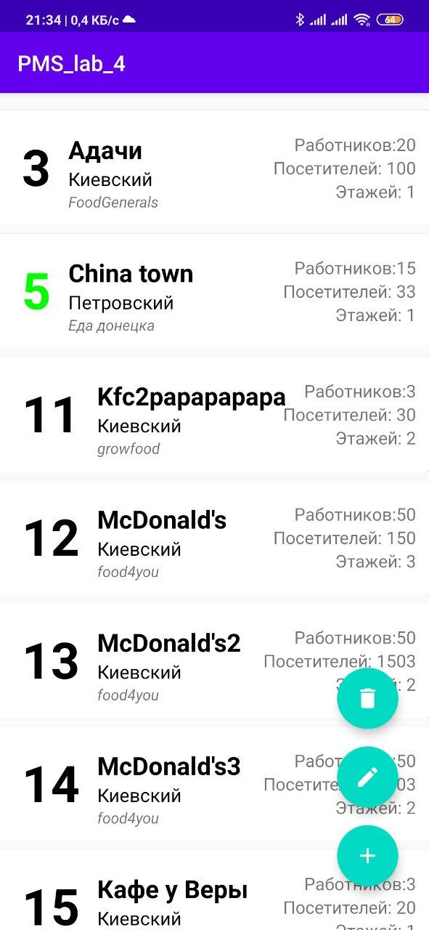

При нажатии на кнопку удаления происходит удаление элемента из БД

При нажатии на кнопку редактирования записи

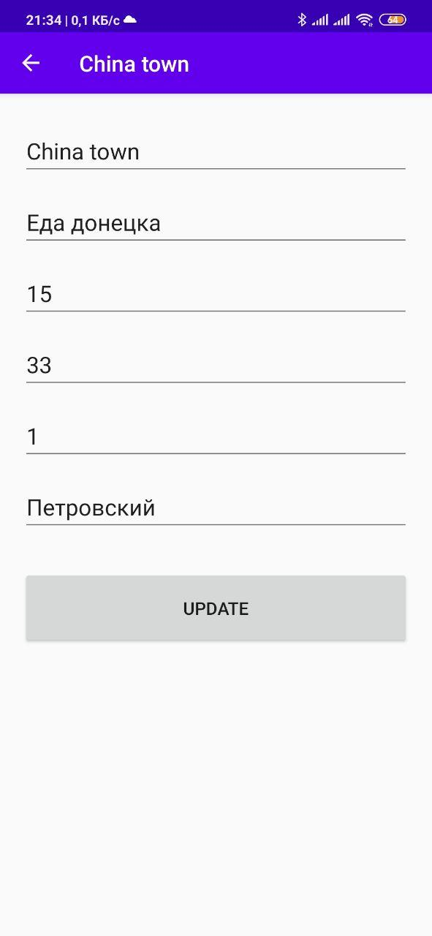

При нажатии на кнопку «Update» происходит изменение существующей записи.

При нажатии на кнопку добавления записи

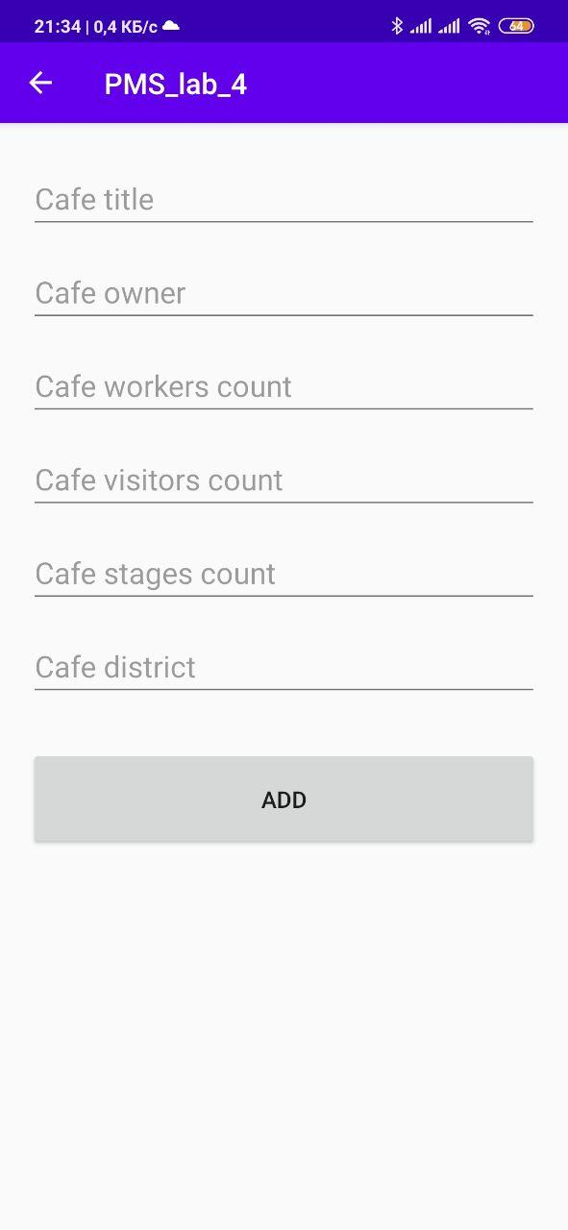

При нажатии на кнопку «Add» происходит добавление новой записи.